БИЗНЕС-ЦЕНТР «СпортИнвестБАНК»

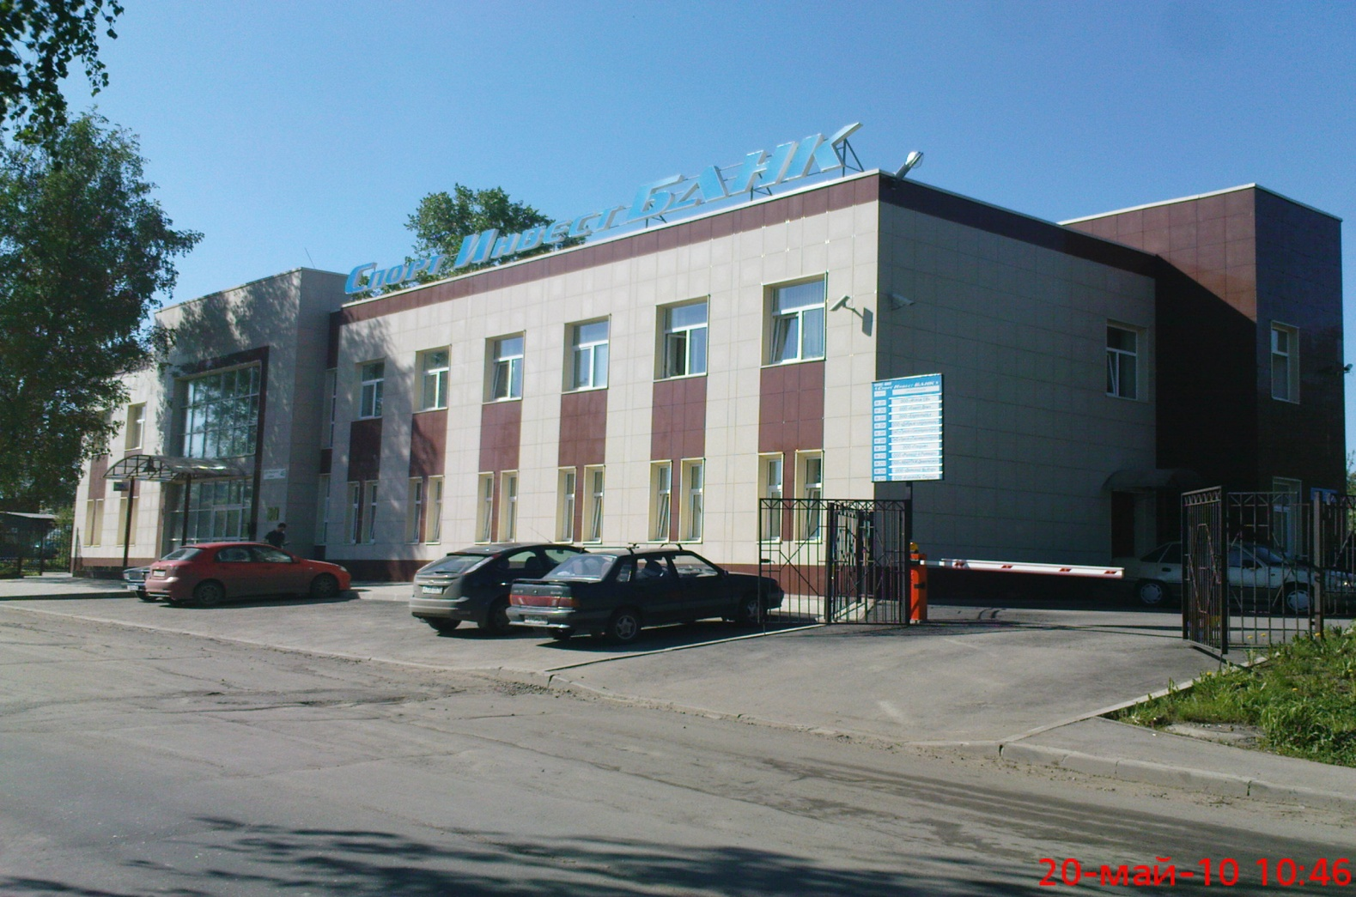

УВАЖАЕМЫЕ ПРЕДПРИНИМАТЕЛИ!

Предлагаются офисы в бизнес-центре «СПОРТИНВЕСТБАНК» в аренду.

Адрес: Ленинградская область, Всеволожский район, пос. Мурино, ул. Центральная, дом № 46 (в 5 мин. пешком от метро «ДЕВЯТКИНО» на перекрестке шоссе СПб - Токсово у КАД).
Первый этаж полностью арендует банк.
Стоимость аренды одного квадратного метра – 900 рублей в месяц.
В стоимость аренды входят:
- Все коммунальные услуги;
- Парковка на благоустроенной, огороженной стоянке вокруг здания;
- Круглосуточная охрана Вашего офиса лицензированными специалистами;
- Уборка всей территории бизнес-центра.
В здании построена внутренняя телефонная сеть с тремя или пятью (в зависимости от площади кабинета) телефонными и Интернет выходами.
Отопление производит собственная котельная, имеется резервный источник электроснабжения. Система электронного доступа.

Контактная информация :
Тел: (812) 972-68-22
Юрий Павлович

